

Proceso de desarrollo en equipo

<Nombre de la empresa>
<Nombre del proyecto>

Casos de uso

Estudiantes: <no. control> <nombre completo>
<no. control> <nombre completo>
<no. control> <nombre completo>

Nota: (Borrar este comentario después de completar la plantilla) El texto incluido en rectángulos azules y el exhibido en cursiva azul (Estilo=InfoBlue) se incluye con el fin de proporcionar una guía para el llenado de este documento y debe ser eliminado antes de publicar el documento.

Índice de Contenido

1 Vista general de casos de uso 3
1.1 Diagrama de casos de uso 3
1.1 Descripción de actores 3
1.2 Lista de casos de uso 3
2 Especificación de casos de uso 3
2.1 Caso de uso Número – nombre de caso de uso 3
2.2 Caso de uso Número – nombre de caso de uso 4
2.3 Caso de uso Número – nombre de caso de uso 4
3 Prototipo de interfaz gráfica de usuario 5

Modelo de Casos de uso

Vista general de casos de uso

Diagrama de casos de uso
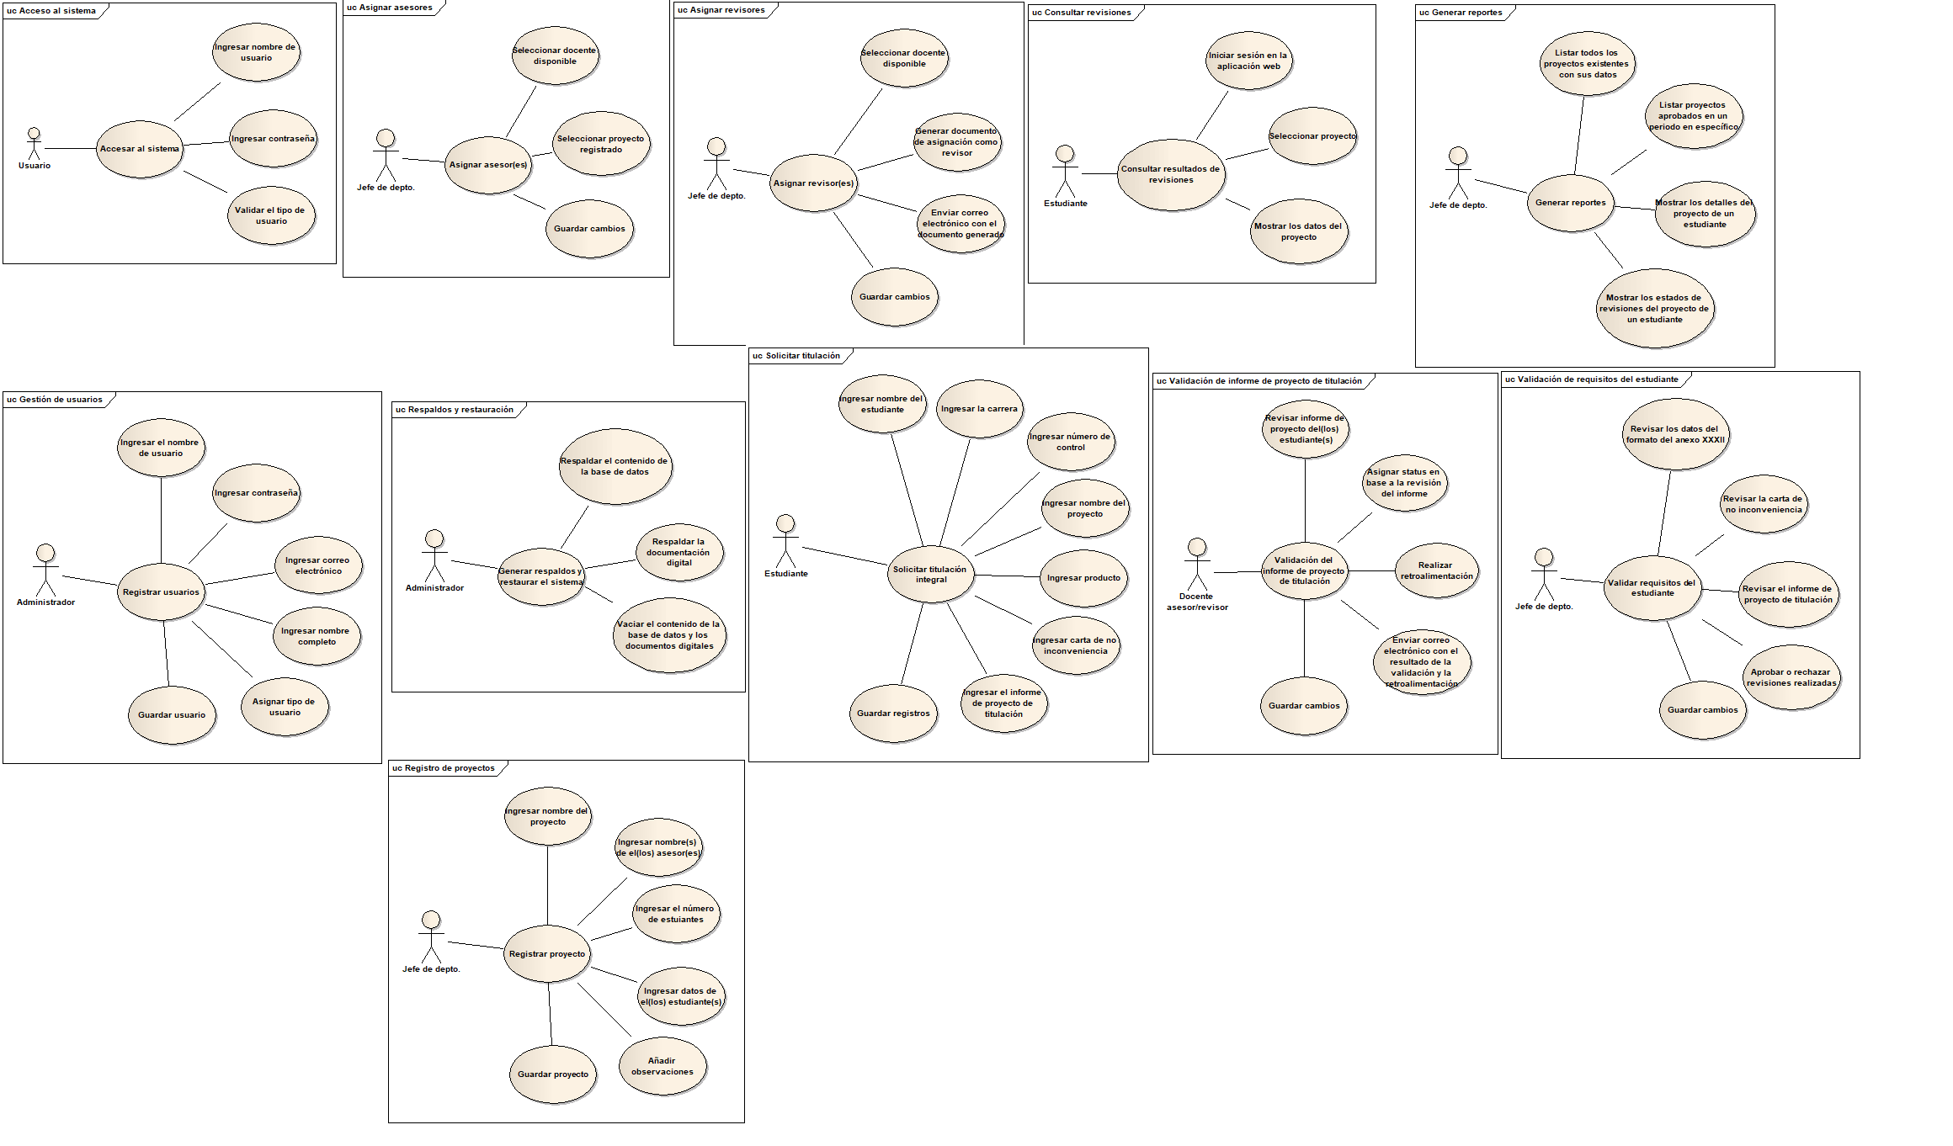

Descripción de actores
Actor | Descripción de actor
Administrador | Es el encargado de registrar y gestionar los usuarios que van a acceder a la aplicación web.
Estudiante | Es uno de los usuarios de la aplicación web, él podrá solicitar la liberación de su titulación integral teniendo como requisitos su informe de proyecto, su carta de no inconveniencia y que su proyecto haya sido registrado previamente como parte importante de su solicitud
Jefe de departamento | Es uno de los usuarios de la aplicación web, este se encargará de registrar los proyectos usando los datos del anexo XXXII, de validar los requisitos proporcionados por el estudiante, asignar a docentes como asesores y/o revisores de un proyecto, de generar reportes de los proyectos, ya sean aprobados o no y en un periodo específico, saber los detalles de los proyectos de un estudiante y conocer el status de sus revisiones.
Docente | Es uno de los usuarios de la aplicación web, este se encargara de fungir como asesor o revisor de los proyectos donde el jefe de departamento lo haya asignado y de validar si el informe de proyecto de un estudiante es aprobado, tiene errores y debe corregirlos, o de rechazarlo, así también se hará una retroalimentación de dicho proyecto.

Lista de casos de uso
Número de caso de uso | Caso de uso
1.1 | Acesso al sistema
1.2 | Asignar asesores
1.3 | Asignar revisores
1.4 | Consultar revisiones
1.5 | Generar reportes
1.6 | Gestión de usuarios
1.7 | Registro de proyectos
1.8 | Solicitar titulación
1.9 | Validación de informe de proyecto de titulación
1.10 | Validación de requisitos del estudiante
1.11 | Respaldos y restauración

Especificación de casos de uso

Caso de uso 1.1 – Acceso al sistema
Número de caso de uso: | 1.1
Nombre de caso de uso: | Acceso al sistema
Actores: | Usuario
Descripción: | Este caso de uso se utiliza para ingresar a la aplicación web. Tendrá que estar registrado previamente por el administrador y se le asigna un tipo de usuario para acceder: estudiante, docente o jefe de departamento.
Precondiciones: | - Conocimiento del sistema  - Registro previo del usuario
Pos condiciones: | - Ingresará al sistema de manera correcta.
Flujo normal: | - Ingresar nombre de usuario  - Ingresar contraseña  - Dar click al botón Iniciar sesión
Flujos alternativos:
Excepciones: | - Si el nombre de usuario o contraseña no son correctos, se mostrará un mensaje avisándole que no se inició sesión.  - Si el nombre de usuario y contraseña no están registrados, se mostrará un mensaje avisándole que no existe.
Inclusiones:
Prioridad: | Media
Frecuencia de uso: | Diariamente
Reglas de negocio:
Información adicional: | - La aplicación web solo podrá ser utilizada por personas del ITSZN

Caso de uso 1.2 – Asignar asesores
Número de caso de uso: | 1.2
Nombre de caso de uso: | Asignar asesores
Actores: | Jefe de departamento
Descripción: | El jefe de departamento asignará a un docente o a varios docentes como asesor o asesores de un proyecto previamente registrado por él mismo.
Precondiciones: | - Tener un proyecto registrado antes de asignar a los docentes.  - Tener registrados a los docentes en el sistema
Pos condiciones: | - El o los docentes asignados serán los asesores de un proyecto
Flujo normal: | - Seleccionar un docente disponible  - Seleccionar un proyecto disponible  - Dar click al botón Asignar para realizar dicha acción.  - Guardar cambios
Flujos alternativos:
Excepciones: | - Si no existen proyectos registrados, no se podrán asignar los asesores.  - Si no hay docentes disponibles, no se podrán asignar los asesores.
Inclusiones:
Prioridad: | Alta
Frecuencia de uso: | Diariamente
Reglas de negocio:
Información adicional: | - Solo el jefe de departamento podrá realizar estas acciones.

Caso de uso 1.3 – Asignar revisores
Número de caso de uso: | 1.3
Nombre de caso de uso: | Asignar revisores
Actores: | Jefe de departamento
Descripción: | El jefe de departamento asignará a un docente o a varios docentes como revisor o revisores de un proyecto previamente registrado por él mismo.
Precondiciones: | - Tener un proyecto registrado antes de asignar a los docentes.  - Tener registrados a los docentes en el sistema.
Pos condiciones: | - El o los docentes asignados serán los revisores de un proyecto
Flujo normal: | - Seleccionar un docente disponible  - Seleccionar un proyecto disponible  - Dar click al botón Asignar para realizar dicha acción.  - Guardar cambios
Flujos alternativos:
Excepciones: | - Si no existen proyectos registrados, no se podrán asignar los asesores.  - Si no hay docentes disponibles, no se podrán asignar los asesores.
Inclusiones:
Prioridad: | Alta
Frecuencia de uso: | Diariamente
Reglas de negocio:
Información adicional: | - Solo el jefe de departamento podrá realizar estas acciones.  - Se le notificará al docente por correo que fue elegido como revisor de un proyecto.

Caso de uso 1.4 – Consultar revisiones
Número de caso de uso: | 1.4
Nombre de caso de uso: | Consultar revisiones
Actores: | Estudiante
Descripción: | El estudiante podrá consultar los resultados de las revisiones de los requisitos y de su informe de proyecto de titulación.
Precondiciones: | - Registro previo del usuario  - Solicitud previa de titulación  - Tener al menos una revisión en sus requisitos y en su informe de proyecto de titulación.
Pos condiciones: | - Mostrar los datos de las revisiones del estudiante.
Flujo normal: | - Dar click al botón Consultar revisiones  - Se mostrarán en una tabla los resultados de las revisiones de sus requisitos y en otra tabla los resultados de las revisiones de su informe de proyecto de titulación.
Flujos alternativos:
Excepciones: | - Si el usuario no tiene ninguna revisión en sus requisitos, no se mostrará ningún resultado  - Si el usuario no tiene ninguna revisión en su informe de proyecto de titulación, no se mostrará ningún resultado
Inclusiones:
Prioridad: | Media
Frecuencia de uso: | Diariamente
Reglas de negocio:
Información adicional: | - El usuario debe ser identificado como estudiante para poder realizar las consultas.

Caso de uso 1.5 – Generar reportes
Número de caso de uso: | 1.5
Nombre de caso de uso: | Generar reportes
Actores: | Jefe de departamento
Descripción: | El jefe de departamento podrá obtener los siguientes reportes:  - Lista de proyectos con sus datos.  - Lista de proyectos aprobados en un periodo.  - Detalles de proyectos de un estudiante.  - Estatus de las revisiones del proyecto de un estudiante.
Precondiciones: | - Tener registrado un proyecto  - Tener registrado a un estudiante  - Tener registrado los requisitos de un estudiante
Pos condiciones: | - El jefe de departamento podrá obtener el reporte que haya seleccionado
Flujo normal: | - Si el jefe selecciona la opción de generar reporte de un proyecto, se mostrarán todos los datos de dicho proyecto.  - Si el jefe selecciona la opción de generar reporte de los proyectos aprobados en un periodo en especial, se mostrarán todos los datos de dichos proyectos.  - Si el jefe selecciona la opción de generar reporte de los detalles del proyecto de un estudiante, se mostrarán todos los datos de dicho proyecto.  - Si el jefe selecciona la opción de generar reporte del status de las revisiones del proyecto de un estudiante, se mostrarán todos los datos de dicho proyecto y dicho estudiante.
Flujos alternativos:
Excepciones: | - Si el estudiante no tiene registrados sus requisitos, no podrá obtener datos de su proyecto.  - Si no hay proyectos registrados, no se mostrará ningún resultado
Inclusiones:
Prioridad: | Media
Frecuencia de uso: | Diariamente
Reglas de negocio:
Información adicional: | - Solo el jefe de departamento podrá generar reportes

Caso de uso 1.6 – Gestión de usuarios
Número de caso de uso: | 1.6
Nombre de caso de uso: | Gestión de usuarios
Actores: | Administrador
Descripción: | El administrador registrará a los usuarios que vayan a interactuar con la aplicación web.
Precondiciones: | - Conocimiento del sistema  - Conocimiento en computación
Pos condiciones: | - Se registrarán los usuarios para que puedan acceder a la aplicación
Flujo normal: | - Ingresar el nombre de usuario  - Ingresar la contraseña  - Ingresar el nombre completo del usuario  - Ingresar el correo electrónico del usuario  - Asignar el tipo de usuario  - Guardar usuario
Flujos alternativos:
Excepciones: | - Si el administrador no ha registrado a ningún usuario, nadie tendrá acceso a la aplicación web.
Inclusiones:
Prioridad: | Media
Frecuencia de uso: | Diariamente
Reglas de negocio:
Información adicional: | - Solo el administrador puede registrar usuarios en la aplicación web.

Caso de uso 1.7 – Registro de proyectos
Número de caso de uso: | 1.7
Nombre de caso de uso: | Registro de proyectos
Actores: | Jefe de departamento
Descripción: | El jefe de departamento podrá registrar un proyecto usando los datos del formato anexo XXXII.
Precondiciones: | - Conocimiento de los datos del formato anexo XXXII.
Pos condiciones: | - Registro exitoso del proyecto
Flujo normal: | - Ingresar nombre del proyecto  - Ingresar el número de estudiantes que participarán  - Ingresar datos de los estudiantes  - Añadir observaciones  - Dar click en el botón Guardar para concluir con el registro
Flujos alternativos:
Excepciones: | - Si el jefe de departamento no conoce todos los datos para registrar un proyecto, no será posible guardarlo.
Inclusiones:
Prioridad: | Alta
Frecuencia de uso: | Diariamente
Reglas de negocio:
Información adicional: | - Solo el jefe de departamento puede registrar los proyectos de titulación.

Caso de uso 1.8 – Solicitar titulación
Número de caso de uso: | 1.8
Nombre de caso de uso: | Solicitar titulación
Actores: | Estudiante
Descripción: | El estudiante podrá solicitar su titulación en base a los datos del formato anexo XXXI, de su carta de no inconveniencia y de su informe de proyecto de titulación.
Precondiciones: | - Registro previo del usuario  - Tener todos los requisitos necesarios para la solicitud
Pos condiciones: | - Solicitud realizada con éxito.
Flujo normal: | - Ingresar nombre del estudiante  - Ingresar la carrera  - Ingresar el número de control  - Ingresar el nombre del proyecto  - Ingresar el nombre del producto  - Adjuntar la carta de no inconveniencia  - Adjuntar el informe de proyecto de titulación  - Dar click en el botón Guardar para concluir con la solicitud
Flujos alternativos:
Excepciones: | - Si los campos están vacíos, no se podrá guardar la solicitud.  - Si no se tiene la carta de inconveniencia o el informe de proyecto de titulación, no se podrá guardar la solicitud.
Inclusiones:
Prioridad: | Alta
Frecuencia de uso: | Diariamente
Reglas de negocio:
Información adicional: | - El estudiante debe tener obligatoriamente todos los requisitos para poder solicitar la titulación.

Caso de uso 1.9 – Validación de informe de proyecto de titulación
Número de caso de uso: | 1.9
Nombre de caso de uso: | Validación de informe de proyecto de titulación
Actores: | Docente asesor o revisor
Descripción: | El docente asesor o revisor podrá validar el informe de proyecto de titulación al que fue asignado, dando como resultado la aprobación, corrección o rechazo de dicho informe, además de generar una retroalimentación.
Precondiciones: | - Ser parte de un proyecto, ya sea asesor o revisor
Pos condiciones: | - Aprobación, corrección o negación de la validación de un informe de proyecto de titulación.
Flujo normal: | - Revisar el informe de proyecto de los estudiantes  - Asignar status de validación del informe de proyecto de titulación.  - Generar retroalimentación.  - Guardar los cambios para finalizar la validación.
Flujos alternativos:
Excepciones:
Inclusiones:
Prioridad: | Alta
Frecuencia de uso: | Diariamente
Reglas de negocio:
Información adicional: | - Los resultados de la validación del informe de proyecto de titulación y la retroalimentación del mismo serán enviados por correo a los estudiantes que formen parte del proyecto.

Caso de uso 1.10 – Validación de requisitos del estudiante
Número de caso de uso: | 1.10
Nombre de caso de uso: | Validación de requisitos del estudiante
Actores: | Jefe de departamento
Descripción: | El jefe de departamento valida los requisitos proporcionados por el estudiante para su titulación.
Precondiciones: | - Registro previo del estudiante  - Registro previo del proyecto
Pos condiciones: | - Validación exitosa de los requisitos del estudiante
Flujo normal: | - Revisar los datos del alumno en base al formato anexo XXXI  - Revisar la carta de no inconveniencia  - Revisar el informe de proyecto de titulación del estudiante  - Aprobar o rechazar las revisiones realizadas  - Guardar cambios
Flujos alternativos:
Excepciones:
Inclusiones:
Prioridad: | Media
Frecuencia de uso: | Diariamente
Reglas de negocio:
Información adicional: | - Solo el jefe de departamento puede hacer las validaciones de los requisitos del estudiante.

Caso de uso 1.11 – Respaldos y restauración
Número de caso de uso: | 1.11
Nombre de caso de uso: | Respaldos y restauración
Actores: | Administrador
Descripción: | El administrador podrá hacer respaldos y restauraciones del sistema (base de datos y documentación digital)
Precondiciones: | - Tener registrados un proyecto  - Tener al menos un estudiante con sus requisitos subidos a la aplicación
Pos condiciones: | - Creación de respaldos o restauración de la aplicación
Flujo normal: | - Si el administrador selecciona la opción de respaldar, se creará un punto de respaldo de la base de datos y de la documentación digital alojada dentro de la aplicación.  - Si el administrador selecciona la opción de restaurar, se eliminarán todos los datos de la base de datos y de la documentación digital.
Flujos alternativos:
Excepciones: | - Si no existe ningún proyecto, no se mostrará ningún dato en los respaldos.
Inclusiones:
Prioridad: | Media
Frecuencia de uso: | Diariamente
Reglas de negocio:
Información adicional: | - Solo el administrador de la aplicación podrá crear respaldos y restaurarla.

Prototipo de interfaz gráfica de usuario
Asignar asesores:
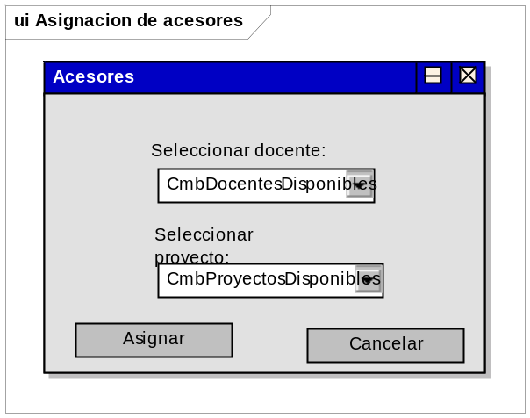
Asignar revisores:
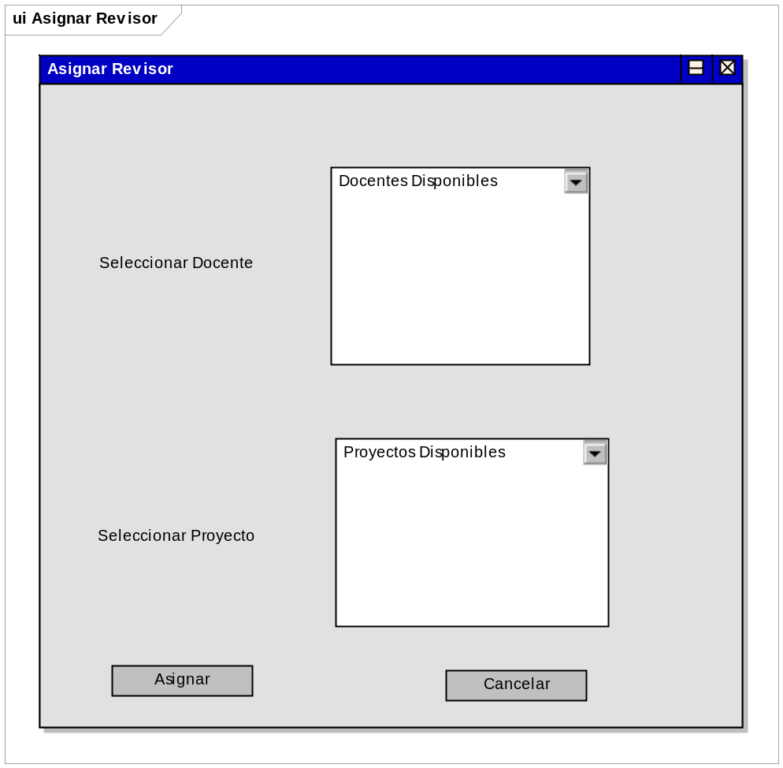

Gestionar usuarios:
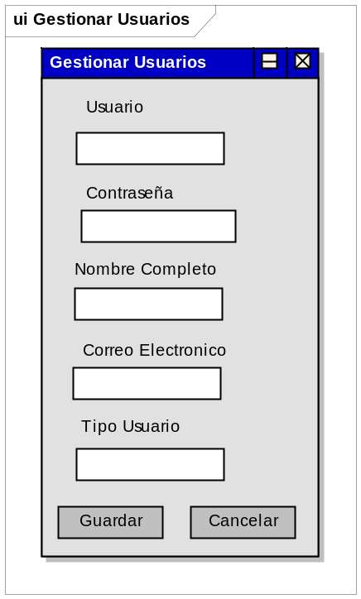
Login:
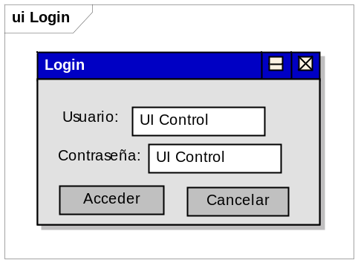
Registrar proyecto:
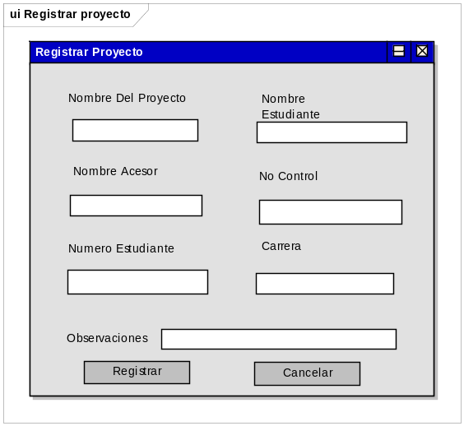
Reportes:
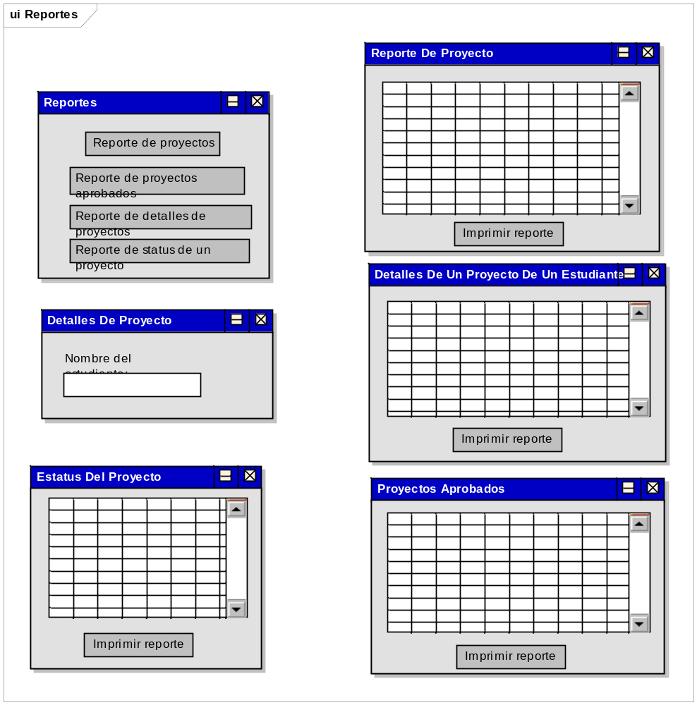

Respaldos y restauración:
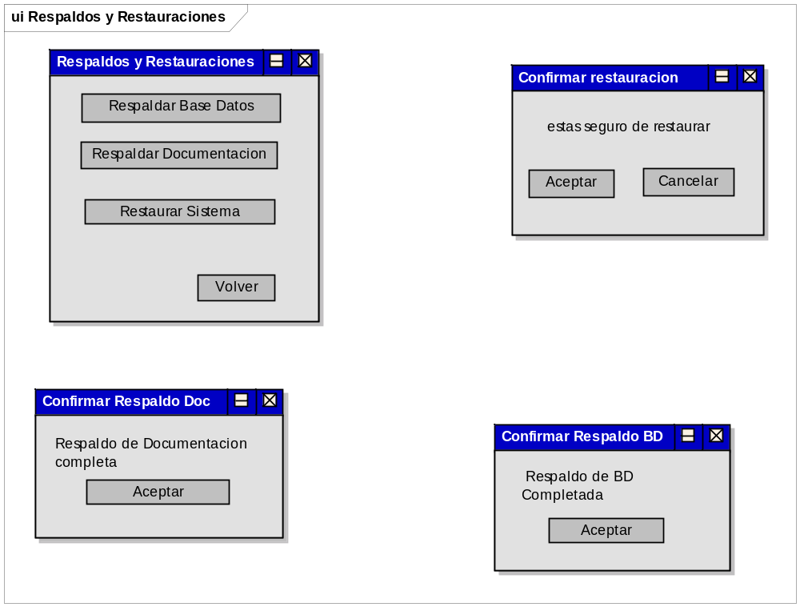
Solicitud de titulación:
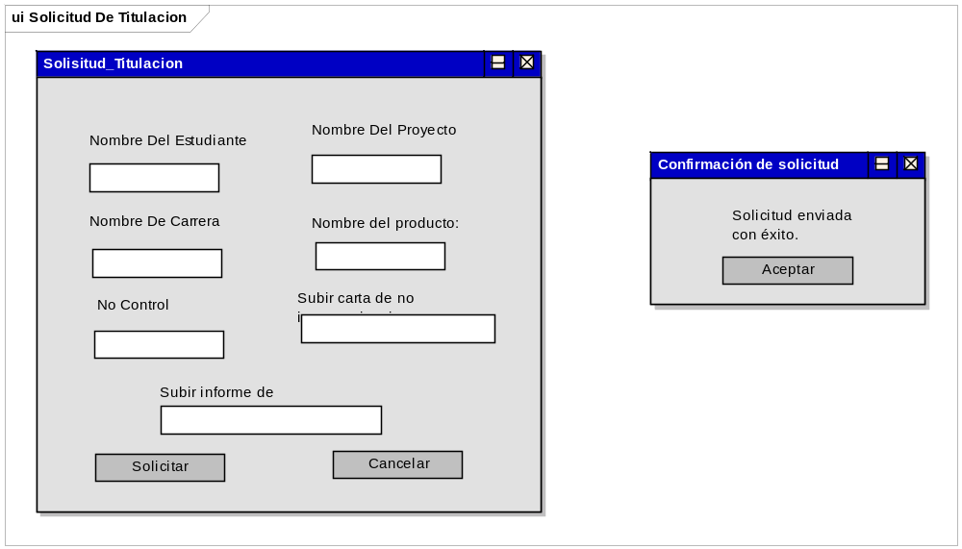

Validar requisitos del estudiante:
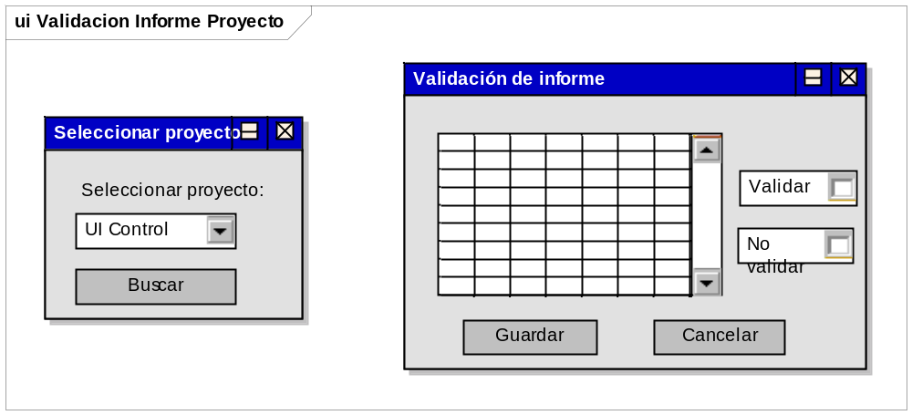
Validar informe de proyecto de titulación:
